Контрольна робота №1
- Наберіть ваш варіант тексту.
- Встановіть параметри сторінки, відступи, абзаци згідно з правилами.
Варіант 1.
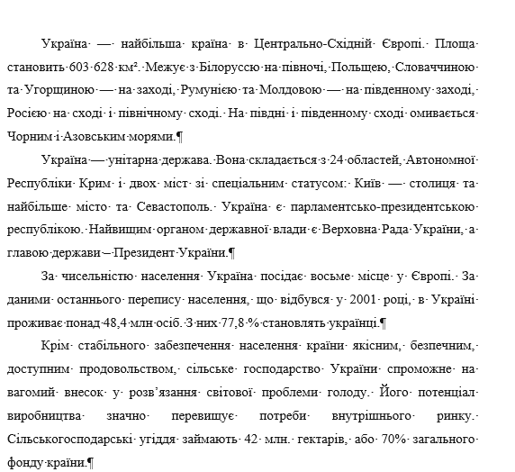

Варіант 2
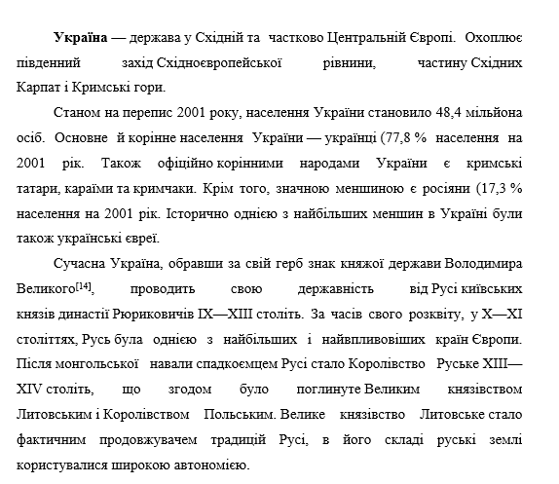
- Після набраного тесту додайте таблицю.
- Заповніть таблицю статистичними даними, які відповідають змісту тексту (може містити інформацію про: чисельність населення, ВВП, середню зп, середню тривалість життя та інше.)
- В середині тексту додайте малюнок, який відповідає тематиці. Розмістить малюнок так, щоб тест знаходився навколо.
- Додайте заголовок тексту.
- Створіть нумерований список з ключових слів (слова обирайте на вибір).
- Доповніть текст власною інформацією. Доданий текст візьміть у рамочку та додайте кольорову заливку.
- Перевірте правильність встановлених параметрів.
- Пронумеруйте сторінки та додайте титульний аркуш.
- Збережіть роботу та продемонструйте для перевірки.

